实验题目：8251 串行接口应用实验
实验目的：掌握8251的工作方式及应用，了解有关串口通讯的知识。
实验环境：TD-PITE实验装置，Wmd86 4.1教学实验系统。
实验内容：
1. 数据信号的串行传输实验：循环向串口发送一个数，使用示波器测量 TXD 引脚上的波形，以了解串行传输的数据格式。
2. 自收自发实验：将3000H 起始的10个单元中的初始数据发送到串口，然后自接收并保存到4000H 起始的内存单元中。
实验记录及分析：
1. 数据信号的串行传输
实验接线图如下：
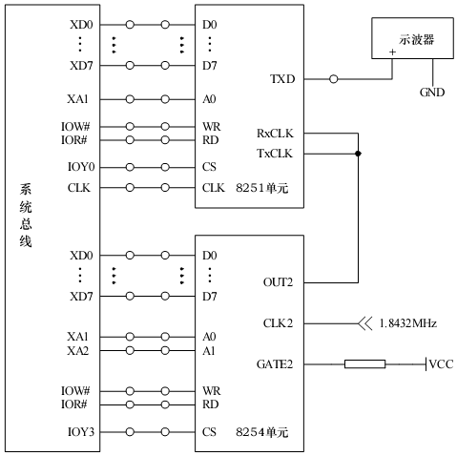
实验代码如下：
1 M8251_DATA EQU 0600H ;端口定义
2 M8251_CON EQU 0602H
3 M8254_2 EQU 06C4H
4 M8254_CON EQU 06C6H
5 SSTACK SEGMENT STACK
6 DW 64 DUP(?)
7 SSTACK ENDS
8 CODE SEGMENT
9 ASSUME CS:CODE
10 START: CALL INIT
11 A1: CALL SEND
12 MOV CX, 0001H
13 A2: MOV AX, 0F00H
14 A3: DEC AX
15 JNZ A3
16 LOOP A2
17 JMP A1
18 INIT: MOV AL, 0B6H ; 选择计数器2,顺序读写低/高位,方式3,二进制
19 MOV DX, M8254_CON ; 8254控制口
20 OUT DX, AL
21 MOV AL, 0CH
22 MOV DX, M8254_2
23 OUT DX, AL
24 MOV AL, 00H
25 OUT DX, AL ; 设置计数初值为000CH
26 CALL RESET ; 对8251进行初始化
27 CALL DALLY ; 延时等待
28 MOV AL, 7EH ; 2位异步,偶校验,8位字符长,波特率系数16
29 MOV DX, M8251_CON ; 写8251方式字
30 OUT DX, AL
31 CALL DALLY ; 延时等待
32 MOV AL, 34H ; 请求发送,错误标志复位,接收允许
33 OUT DX, AL ; 写8251控制字
34 CALL DALLY
35 RET
36 RESET: MOV AL, 00H ; 初始化8251子程序:发3个0,一个40H
37 MOV DX, M8251_CON ; 控制寄存器
38 OUT DX, AL
39 CALL DALLY
40 OUT DX, AL
41 CALL DALLY
42 OUT DX, AL
43 CALL DALLY
44 MOV AL, 40H
45 OUT DX, AL
46 RET
47 DALLY: PUSH CX
48 MOV CX, 5000H
49 A4: PUSH AX
50 POP AX
51 LOOP A4
52 POP CX
53 RET
54 SEND: PUSH AX
55 PUSH DX
56 MOV AL, 31H ; 请求发送,错误标志复位,发送允许
57 MOV DX, M8251_CON
58 OUT DX, AL
59 MOV AL, 55H
60 MOV DX, M8251_DATA ; 发送数据55H
61 OUT DX, AL
62 POP DX
63 POP AX
64 RET
65 CODE ENDS
66 END START
本程序首先调用INIT子程序，对8254和8251进行初始化，然后不停调用SEND子程序，利用8251串行发送数据55H，延时一阵后重复发送。INIT子程序首先初始化8254，使用计数器2并使用方式3，即方波产生器，并设计数初值为12。这样，8254就会产生频率为1.8432/12=0.1536（MHz）的方波信号，作为8254的波特率发生器。随后调用RESET子程序，通过发送3个00H和1个40H到8251控制端口来复位8251。接着初始化8251。具体语句的含义可见程序中的注释。每次向8251控制端口发送数据后都要调用DALLY子程序延时等待，因为8251控制口有写恢复时间。SEND子程序首先向8251控制端口发送控制字31H，表示允许发送，接着向8251数据端口写入待发送的数据55H。这样就将数据串行输出到8251的TxD引脚上。
2. 自收自发实验
实验接线图如下：
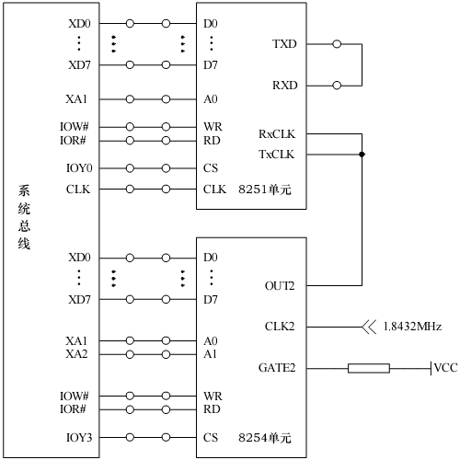
实验代码如下：
1 M8251_DATA EQU 0600H ;端口定义
2 M8251_CON EQU 0602H
3 M8254_2 EQU 06C4H
4 M8254_CON EQU 06C6H
5 SSTACK SEGMENT STACK
6 DW 64 DUP(?)
7 SSTACK ENDS
8 CODE SEGMENT
9 ASSUME CS:CODE
10 START: MOV AX, 0000H
11 MOV DS, AX
12 MOV AL, 0B6H ; 选择计数器2,顺序读写低/高位,方式3,二进制
13 MOV DX, M8254_CON
14 OUT DX, AL ;初始化8254，得到收发时钟
15 MOV AL, 0CH
16 MOV DX, M8254_2
17 OUT DX, AL
18 MOV AL, 00H
19 OUT DX, AL ; 设置计数初值为000CH
20 CALL INIT ; 复位8251
21 CALL DALLY ; 延时等待
22 MOV AL,7EH ; 2位异步,偶校验,8位字符长,波特率系数16
23 MOV DX, M8251_CON
24 OUT DX, AL ; 8251方式字
25 CALL DALLY ; 延时等待
26 MOV AL, 34H ; 请求发送,错误标志复位,接收允许
27 OUT DX, AL ; 8251控制字
28 CALL DALLY ; 延时等待
29 MOV DI, 3000H ; 接收数据存储位置
30 MOV SI, 4000H ; 发送数据存储位置
31 MOV CX, 000AH ; 循环十次
32 A1: MOV AL, [SI] ; 读取待发送的数据
33 PUSH AX
34 MOV AL, 37H ; TxD为低,接收允许,DTR=0,发送允许
35 MOV DX, M8251_CON ; 8251控制字
36 OUT DX, AL
37 POP AX
38 MOV DX, M8251_DATA ; 8251数据口
39 OUT DX, AL ; 发送数据
40 MOV DX, M8251_CON
41 A2: IN AL, DX ; 判断发送缓冲是否为空
42 AND AL, 01H ; D0=TxRDY为1表明发送缓冲为空
43 JZ A2
44 CALL DALLY ; 延时等待
45 A3: IN AL, DX ; 判断是否接收到数据
46 AND AL, 02H ; D1=RxRDY为1表明接收到一个字符
47 JZ A3
48 MOV DX, M8251_DATA ; 8251数据口
49 IN AL, DX ; 读取接收到的数据
50 MOV [DI], AL ; 存放接收到的数据于内存中
51 INC DI
52 INC SI
53 LOOP A1
54 A4: JMP A4
55 INIT: MOV AL, 00H ; 复位8251子程序
56 MOV DX, M8251_CON
57 OUT DX, AL
58 CALL DALLY
59 OUT DX, AL
60 CALL DALLY
61 OUT DX, AL
62 CALL DALLY
63 MOV AL, 40H
64 OUT DX, AL
65 RET
66 DALLY: PUSH CX
67 MOV CX,3000H
68 A5: PUSH AX
69 POP AX
70 LOOP A5
71 POP CX
72 RET
73 CODE ENDS
74 END START
本程序首先初始化8254与8251，其过程及说明与前一个实验相同。从29行到53行是程序的关键部分。设置SI、DI分别为待发送数据和接收数据在内存中的存放位置，然后循环执行读取、发送、接收、存储过程十次。每次首先从[SI]读入此次待发送字符，然后发送8251控制字，使其发送、接收都允许。然后向8251数据端口写入发送数据，并检测8251状态字直到TxRDY为1即发送完毕为止。随后不断检测8251状态字直到RxRDY为1即接收就绪为止，接着从8251数据端口读入数据，并存储于[DI]，然后SI、DI自加。这就完成了自收、自发的过程。同样每次向8251写入控制字后都要等待写恢复时间。

实验总结：
通过本次实验，我们熟悉并掌握了8251的工作方式及简单应用，初步了解了有关串口通讯的知识，完成了实现要求，达到了实现目的。

